Отчёт по лабораторной работе №4

Вычислительный эксперимент «Исследование колебательного контура с источником тока»

Выполнили:
Адаменко С. С
Гневнов А. Е
Баранов Д. А
Оглавление
Отчёт №1 (Адаменко С. С) 3-6
Отчёт № 2 (Гневнов А. Е) 7-10
Отчёт № 3 (Баранов Д. А) 11-14

Отчёт №1

Тема: Исследование колебательного контура с источником тока

Цель: Провести вычислительный эксперимент для исследования колебательного контура с источником тока.

Используемое оборудование: ПК, язык программирования Python, среда разработки PyCharm.

Постановка задачи: Организовать и провести вычислительный эксперимент для исследования колебательного контура с источником тока.

Пункт 1.

Математическая модель:

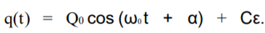

Код программы:

https://drive.google.com/file/d/1BwqeQIKaAKzy0V1Al0d8IhPOHpqm7y2r/view?usp=share_link

Результат выполненной работы:

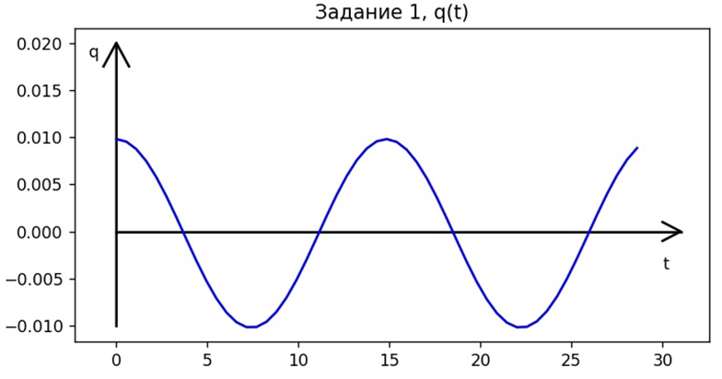
Анализ результатов вычисления:

Минимальное значение, на которое опустился наш график, это “-0.010”, а максимальное значение - “0.010”. Середина нашего косинусоида находится в точке “0”

Пункт 2.

Постановка задачи: Организовать и провести вычислительный эксперимент для исследования колебательного контура с источником тока..

Математическая модель:

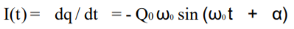
Код программы:

https://drive.google.com/file/d/1BwqeQIKaAKzy0V1Al0d8IhPOHpqm7y2r/view?usp=share_link

Результат выполненной работы:

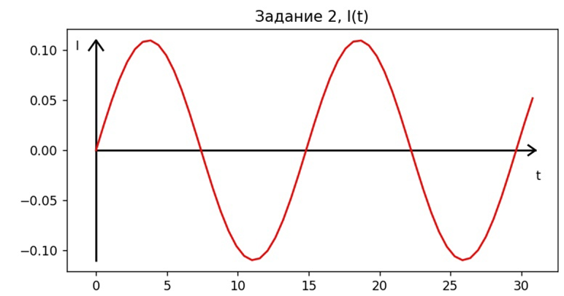

Анализ результатов вычислений: Минимальное значение, на которое опустился наш график, это “-0.10”, а максимальное значение - “0.10”. Середина нашего правильной синусоиды находится в точке “0”

Пункт 3.

Постановка задачи: Организовать и провести вычислительный эксперимент для исследования колебательного контура с источником тока

Математическая модель:

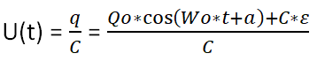

Код программы:

https://drive.google.com/file/d/1BwqeQIKaAKzy0V1Al0d8IhPOHpqm7y2r/view?usp=share_link

Результаты выполненной работы:
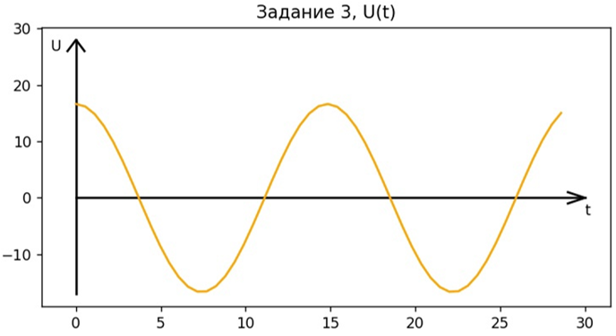

Анализ результатов вычислений:

Минимальное значение, на которое опустился наш график, это “-16.6”, а максимальное значение - “16.6”. Середина нашего косинусоида находится в точке “0”

Вывод:

В ходе проведения вычислительного эксперимента, нам удалось найти зависимости заряда q, силы тока I и напряжения U от времени. С помощью языка программирования Python мы построили графики, получились косинусоиды и правильная синусоида, также определили минимальные и максимальные значения точек

Отчёт №2
Тема: Исследование колебательного контура с источником тока

Цель: Провести вычислительный эксперимент для исследования колебательного контура с источником тока.

Используемое оборудование: ПК, язык программирования Python, среда разработки PyCharm.

Постановка задачи: Организовать и провести вычислительный эксперимент для исследования колебательного контура с источником тока.

Пункт 1.

Математическая модель:

Код программы:

https://drive.google.com/file/d/1BwqeQIKaAKzy0V1Al0d8IhPOHpqm7y2r/view?usp=share_link

Результат выполненной работы:

Анализ результатов вычисления:

Минимальное значение, на которое опустился наш график, это “-0.010”, а максимальное значение - “0.010”. Середина нашего косинусоида находится в точке “0”

Пункт 2.

Постановка задачи: Организовать и провести вычислительный эксперимент для исследования колебательного контура с источником тока..

Математическая модель:

Код программы:

https://drive.google.com/file/d/1BwqeQIKaAKzy0V1Al0d8IhPOHpqm7y2r/view?usp=share_link

Результат выполненной работы:

Анализ результатов вычислений: Минимальное значение, на которое опустился наш график, это “-0.10”, а максимальное значение - “0.10”. Середина нашего правильной синусоиды находится в точке “0”

Пункт 3.
Постановка задачи: Организовать и провести вычислительный эксперимент для исследования колебательного контура с источником тока

Математическая модель:

Код программы:

https://drive.google.com/file/d/1BwqeQIKaAKzy0V1Al0d8IhPOHpqm7y2r/view?usp=share_link

Результаты выполненной работы:

Анализ результатов вычислений:

Минимальное значение, на которое опустился наш график, это “-16.6”, а максимальное значение - “16.6”. Середина нашего косинусоида находится в точке “0”

Вывод:

В ходе проведения вычислительного эксперимента, нам удалось найти зависимости заряда q, силы тока I и напряжения U от времени. С помощью языка программирования Python мы построили графики, получились косинусоиды и правильная синусоида, также определили минимальные и максимальные значения точек

Отчёт 3
Тема: Исследование колебательного контура с источником тока

Цель: Провести вычислительный эксперимент для исследования колебательного контура с источником тока.

Используемое оборудование: ПК, язык программирования Python, среда разработки PyCharm.

Постановка задачи: Организовать и провести вычислительный эксперимент для исследования колебательного контура с источником тока.

Пункт 1.

Математическая модель:

Код программы:

https://drive.google.com/file/d/1BwqeQIKaAKzy0V1Al0d8IhPOHpqm7y2r/view?usp=share_link

Результат выполненной работы:

Анализ результатов вычисления:

Минимальное значение, на которое опустился наш график, это “-0.010”, а максимальное значение - “0.010”. Середина нашего косинусоида находится в точке “0”

Пункт 2.

Постановка задачи: Организовать и провести вычислительный эксперимент для исследования колебательного контура с источником тока..

Математическая модель:

Код программы:

https://drive.google.com/file/d/1BwqeQIKaAKzy0V1Al0d8IhPOHpqm7y2r/view?usp=share_link

Результат выполненной работы:

Анализ результатов вычислений:

Минимальное значение, на которое опустился наш график, это “-0.10”, а максимальное значение - “0.10”. Середина нашего правильной синусоиды находится в точке “0”
Пункт 3.

Постановка задачи: Организовать и провести вычислительный эксперимент для исследования колебательного контура с источником тока

Математическая модель:

Код программы:

https://drive.google.com/file/d/1BwqeQIKaAKzy0V1Al0d8IhPOHpqm7y2r/view?usp=share_link

Результаты выполненной работы:

Анализ результатов вычислений:

Минимальное значение, на которое опустился наш график, это “-16.6”, а максимальное значение - “16.6”. Середина нашего косинусоида находится в точке “0”

Вывод:

В ходе проведения вычислительного эксперимента, нам удалось найти зависимости заряда q, силы тока I и напряжения U от времени. С помощью языка программирования Python мы построили графики, получились косинусоиды и правильная синусоида, также определили минимальные и максимальные значения точек

